الاتحـاد الدولـي للاتصـالات
مكتب تقييس الاتصالات

 |  | جنيف، 20 أبريل 2017
المرجع: | TSB Circular 18  TSB Workshops/MA | إلى:  - إدارات الدول الأعضاء في الاتحاد؛  - أعضاء قطاع تقييس الاتصالات في الاتحاد؛  - المنتسبين إلى قطاع تقييس الاتصالات؛  - الهيئات الأكاديمية المنضمة إلى الاتحاد
جهة الاتصال | مارتن أدولف (Martin Adolph)
الهاتف: | +41 22 730 6828
الفاكس: | +41 22 730 5853
البريد الإلكتروني: | tsbworkshops@itu.int | نسخة إلى:  - رؤساء لجان الدراسات بقطاع تقييس الاتصالات ونوابهم؛  - مدير مكتب تنمية الاتصالات؛  - مدير مكتب الاتصالات الراديوية؛  - مدير المكتب الإقليمي للاتحاد في منطقة آسيا والمحيط الهادئ، بانكوك؛  - رئيس مكتب المنطقة التابع للاتحاد في جاكرتا
الموضوع: | ورشة العمل المشتركة بين الاتحاد الدولي للاتصالات (ITU) وهيئة تطوير وسائط المعلومات والاتصالات (IMDA) في سنغافورة بشأن كيفية إسهام الاتصالات في تغيير المركبات والنقل  (سنغافورة، 6 يوليو 2017)  واجتماع هيئة التعاون المعنية بوضع معايير الاتصالات لأنظمة النقل الذكية ( سنغافورة، 7 يوليو 2017)
حضرات السادة والسيدات،
تحية طيبة وبعد،
1 أود إحاطتكم علماً بأن هيئة تطوير وسائط المعلومات والاتصالات (IMDA) في سنغافورة، والاتحاد الدولي للاتصالات (ITU)، سينظمان ورشة عمل بشأن كيفية إسهام الاتصالات في تغيير المركبات والنقل يوم 6 يوليو 2017، واجتماعاً لهيئة التعاون المعنية بوضع معايير الاتصالات لأنظمة النقل الذكية يوم 7 يوليو 2017.
وسينظم الحدثان في مركز Suntec للمؤتمرات والمعارض في سنغافورة.
وستفتتح ورشة العمل الساعة 09:30 من اليوم الأول. وسيبدأ تسجيل المشاركين الساعة 08:30. وستُتاح معلومات تفصيلية بشأن قاعات الاجتماع في مكان الاجتماع وستكون متوفرة لدى مكتب التسجيل.
2 وباب المشاركة مفتوح أمام الدول الأعضاء في الاتحاد وأعضاء القطاع والمنتسبين والهيئات الأكاديمية وأمام أي شخص من أي بلد عضو في الاتحاد. ويشمل ذلك أيضاً الأفراد الأعضاء في المنظمات الدولية والإقليمية والوطنية. والمشاركة في ورشة العمل واجتماع هيئة التعاون المعنية بوضع معايير الاتصالات لأنظمة النقل الذكية مجانية. ولن تقدم أي منح لحضورهما. وستجري المناقشات باللغة الإنكليزية فقط.
3 وتنطلق أنظمة النقل الذكية (ITS) والقيادة الآلية سريعاً نحو الاتسام بالطابع التجاري والقبول في الأسواق على نطاق واسع. ومن المتوقع ظهور مستويات عالية من الأتمتة - الخطوة قبل الأخيرة للقيادة الآلية الكاملة – على الطرق بحلول 2020، مما يبشِّر بآمال كبيرة في تحسين السلامة على الطرق والحد من الازدحام والانبعاثات وزيادة إمكانية التمتّع بالتنقّلية الشخصية.
وفي 6 يوليو 2017، ستبحث ورشة العمل ITU/IMDA أوجه التقدم في مجال اتصالات المركبات، من وجهة نظر التكنولوجيا والأعمال التجارية والتنظيم. وستناقش الجلسات، ضمن جملة أمور، خيارات التوصيلية من أجل المركبات الموصولة والقيادة الآلية؛ والأمن السيبراني لاتصالات المركبات؛ والدور المتوقع للذكاء الاصطناعي والتعلم الآلي في أنظمة النقل المستقبلية.
وسيُنشر مشروع برنامج ورشة العمل في الموقع الإلكتروني http://itu.int/en/ITU-T/extcoop/cits/Pages/201707.aspx. وسيخضع هذا الموقع الإلكتروني للتحديث بانتظام كلما وردت معلومات جديدة أو معدّلة. ويرجى من المشاركين زيارته بانتظام للاطلاع على أحدث المعلومات.
وفي 7 يوليو 2017، سيستعرض اجتماع هيئة التعاون المعنية بوضع معايير الاتصالات لأنظمة النقل الذكية حالة هذه المعايير ويناقش كيفية المضي قدماً بهذا الشأن. وسيتاح مشروع جدول الأعمال ووثائق الاجتماع في الموقع الإلكتروني http://itu.int/go/ITScomms. وستتاح للمشاركين إمكانية المشاركة عن بُعد في الاجتماع حسب الطلب. (يرجى التواصل من خلال العنوان tsbcits@itu.int في موعد أقصاه 21 يونيو 2017)
ويشمل الجمهور المستهدف لهذين الحدثين الدوليين ممثلي الحكومات وواضعي السياسات والهيئات التنظيمية والموظفين التقنيين وصانعي القرار في الشركات المصنعة للمركبات والجهات الأصلية المصنعة للمعدات (OEM) والموردين ومشغلي الشبكات ومقدمي الخدمات والمحللين ومحللي السوق والخبراء التقنيين المشاركين في أنشطة التقييس وكل من يهتم من عامة الجمهور.
4 وترد معلومات عامة عن الاجتماع في الملحق A.
5 ولتمكين هيئة تطوير وسائط المعلومات والاتصالات (IMDA) في سنغافورة والاتحاد من اتخاذ الترتيبات اللازمة المتعلقة بورشة العمل، أكون شاكراً لو تكرمتم بالتسجيل من خلال الاستمارة المتاحة على الخط في الموقع: http://itu.int/reg/tmisc/3000972، بأسرع ما يمكن ولكن في موعد لا يتجاوز 21 يونيو 2017. ويرجى الإحاطة علماً بأن التسجيل المسبق للمشاركين في ورش العمل يجري على الخط حصراً.
6 ونود أن نذكركم بأن على مواطني بعض البلدان الحصول على تأشيرة للدخول إلى سنغافورة وقضاء بعض الوقت فيها. ويجب طلب التأشيرة والحصول عليها من المكتب (السفارة أو القنصلية) الذي يمثل سنغافورة في بلدكم، أو من أقرب مكتب من بلد المغادرة في حالة عدم وجود مثل هذا المكتب في بلدكم. ويرجى من المشاركين الذين يحتاجون إلى رسالة دعوة من الجهة المضيفة لتيسير طلب التأشيرة الخاص بهم الرجوع إلى الملحق B للاطلاع على معلومات تفصيلية بهذا الشأن. ويرجى ملاحظة أن الموافقة على التأشيرة قد تستغرق وقتاً طويلاً، لذا يرجى تقديم طلب الحصول عليها بأسرع ما يمكن وفي موعد لا يتجاوز 5 يونيو 2017.
وتفضلوا بقبول فائق التقدير والاحترام.

تشيساب لي
مدير مكتب تقييس الاتصالات
الملحقات: 2

ANNEX A

PRACTICAL INFORMATION
(to TSB Circular 18)
- Meeting Venue
The meeting will be held at Suntec Singapore Convention & Exhibition Centre. Detailed information concerning the meeting rooms will be available onsite.
The address of the venue is as follows:
Suntec Singapore
Convention & Exhibition Centre
1 Raffles Boulevard
Singapore 039593
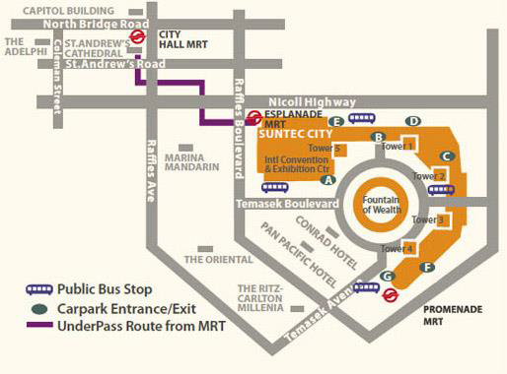
- Transportation and site information
Transportation:
The venue is approximately 20km from Singapore Changi Airport and it takes about 20 minutes by car from Singapore Changi Airport to the venue.
- Public Taxi
  - Public Taxi is readily available at all terminals at Singapore Changi Airport.
  - All taxis are metered. Fares must be charged according to the taxi meter, plus applicable surcharges. More information can be found here: http://www.taxisingapore.com/taxi-fare/
- Public Train (Mass Rapid Transit, MRT)
  - The train station is accessible by foot from Terminal 2 or Terminal 3.
  - To get to the city, transfer to the westbound train at Tanah Merah station. The last train that connects to the last westbound train at Tanah Merah station leaves Changi Airport station at 11.18pm. All the trains and gantries at the stations are luggage-friendly.
  - Suntec Singapore Convention & Exhibition Centre is accessible via Promenade station, Esplanade station or City Hall station.
- Passports and Visas
Generally, foreigners who do not require visas for entry and are visiting Singapore as tourists may be given up to 30-day social passes upon their arrival in Singapore. All foreign visitors entering Singapore must have a valid passport. Visitors from countries whose citizens require a visa should at the earliest time and well in advance of travel apply for a visa at a Singapore Embassy or consulate. Please visit the following website to check if you require a visa for entry into Singapore: http://www.ica.gov.sg/
For an introduction letter, please see Annex B.
- Climate – during July
Monthly average values of the temperature and precipitation in Singapore are given in the table below:
 | July
Average Max Temperature | 30C / 86F
Average Minimum Temperature | 24C / 75F
Average Precipitation | 170mm

http://www.nea.gov.sg/weather-climate
- Hotels
Hotels close to the venue:
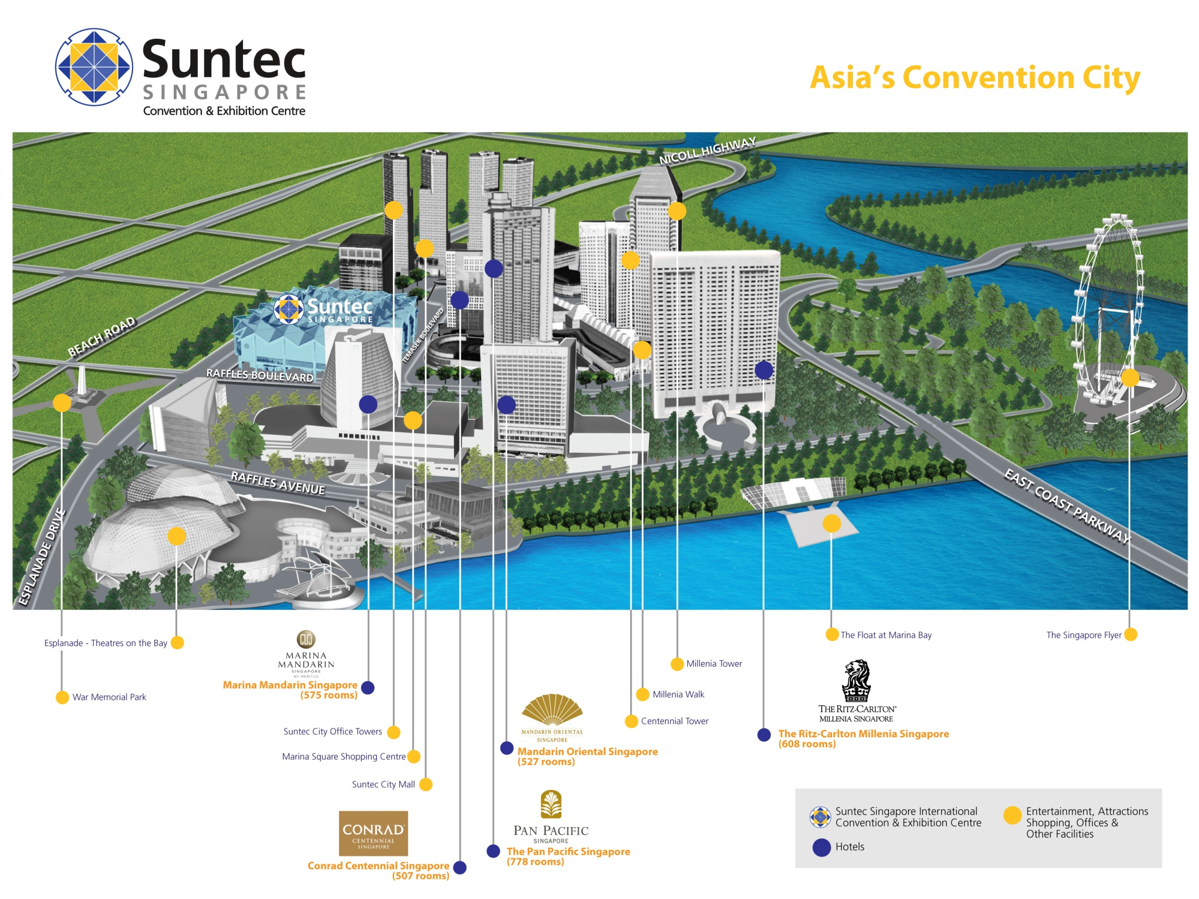
- Conrad Centennial Singapore
2 Temasek Boulevard, Singapore 038982
Website : www.conradhotels.com
- Marina Mandarin Singapore
6 Raffles Boulevard, Marina Square, Singapore 039594
Website : www.meritushotels.com
- Mandarin Oriental Singapore
5 Raffles Avenue, Marina Square, Singapore 039797
Website : www.mandarinoriental.com
- Pan Pacific Singapore
7 Raffles Boulevard, Marina Square, Singapore 039595
Website : www.panpacific.com
- Ritz-Carlton Millenia Singapore
7 Raffles Avenue, Singapore 039799
Website : www.ritzcarlton.com
- Internet access and wireless coverage
All meeting rooms will have a wireless network with access to the Internet. Every guest room offers a high-speed Internet access for free. The access to Internet will be granted using the LAN technologies listed below:
- Wireless via WiFi: 802.11bgn and 802.11ac – Both accessible on 2.4GHz and 5GHz
- Technical assistance
In case you have any technical problem at the venue (e.g. connecting to internet, finding meeting rooms etc.) please contact for help:
- Mr Edwin Low (Edwin_KF_low@imda.gov.sg).
- Electricity
Singapore’s voltage is 220-240 volts AC, 50 cycles per second. Most hotels can provide visitors with a transformer, which can convert the voltage to 110-120 volts 60 cycles per second. The power plugs used in Singapore are of the three-pin, square shaped type.

- Useful information
Currency exchange
The currency in Singapore is the Singapore Dollar. Apart from banks and hotels, money can be changed wherever the sign “Licensed Money Changer” is displayed. Most shopping complexes have a licensed money changer. Visitors are discouraged from changing money with unlicensed money changers
Online exchange rates are shown at: http://www.xe.com/
Exchange rate as of 18 April 2017:
US Dollar: 1$ | 1.3977 SGD
Euro: 1€ | 1.4941 SGD
- Additional information
Tipping: Tipping is not very common in Singapore. It is prohibited at the airport and discouraged at hotels and restaurants, as most have already added a 10% service charge to the bill. Taxi drivers do not get tipped.
Time Zone: GMT+8:00.
Emergency Number: In case of emergency please dial 999.
For more information about Singapore, please visit www.yoursingapore.com.
- Contact persons
Infocomm Media Development Authority of Singapore (IMDA)
10 Pasir Panjang Road
#10-01
Singapore (117438)

Mr Edwin Low
E-mail: Edwin_kf_low@imda.gov.sg

Or

Ms Eunice Lim
E-mail: Eunice_lim@imda.gov.sg

ANNEX B
INVITATION LETTER REQUEST FORM
(to TSB Circular 18)
All foreign visitors entering Singapore must have a valid passport. Visitors from countries whose citizens require a visa should at the earliest time and well in advance of travel apply for a visa at a Singapore Embassy or consulate. You may need a letter of invitation from the Singapore host, which you will need to present to the Embassy/Consulate in your area in order to obtain your visa. The visa must be requested as soon as possible and at least four (4) weeks before the start date of the meeting and obtained from the office (embassy or consulate) representing Singapore in your country or, if there is no such office in your country, from the one that is closest to the country of departure. In order to obtain the invitation letter, please:
- Register for the events as described above;
- Fill out the form below;
- Provide the electronic copy of your passport (the name, date of birth, nationality, passport number, valid date of passport, etc. must be seen clearly);
- Send as email attachments to edwin_kf_low@ida.gov.sg, Eunice_lim@ida.gov.sg and Cc tsbcits@itu.int. Please mention your registration number and use the subject “Invitation letter request for ITU/IMDA events”.
Company
Applicant Information |  |  |  | Mr Miss Ms Mrs
 |  |  |  | Date of birth :
 |  |  |  | Place of Issue:
 | Date of Issue: |  |  | Date of Expiry:
 | Marital Status:
 | If the country in which you'll obtain your visa is different from your nationality, please indicate it here:
Address | Telephone Number:  Fax Number:  E-mail:
Note
Date of arrival in Singapore |  |  | Date of departure from Singapore
Please do not forget to attach a copy of your passport photograph page before sending.
In order to receive an invitation letter, your information should be provided to the host before 5 June 2017.

